台北市立松山高中88年度第一學期第2次期中考
二年級物理科試題

一：單選題 40%(每題4分，不倒扣)
( )01.邊長36cm的正方形均勻木板，鋸去1/4，如
右圖所示，剩於部份的質心距原來質心
（A）3cm（B）4cm（C）6cm（D）3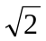cm

( )02.一螞蟻在碗內往上爬，碗半徑為R，螞蟻與碗間的靜摩擦係數
為3/4，則螞蟻可爬至距碗底的垂直高度為
- R/3（B）R/4（C）R/5（D）2R/5

( )03.關於天平的靈敏度，下列何者正確？
- （A）加△W的微小砝碼於一邊，引起天平傾斜△θ，
- 則△θ/△W值愈大，靈敏度愈高。
（B）天平臂愈短，靈敏度愈高。
（C）天平重心離支點愈近，靈敏度愈高。
（D）天平愈重，靈敏度愈高。

( )04.一水平放置的圓柱體半徑為R， 重75Kg，使其滾過一台階，
若台階高度H=2/5R，則所須最小推力為
（A）37.5Kgw（B）30Kgw（C）98Kgw（D）100Kgw

( )05.質量為0.1Kg的木塊放置於與水平成37度的斜面上，木塊與
斜面的靜摩擦係數為1/4，今以一平行斜面的力作用於物體而使
物體保持靜止，則此力最大為
（A）0.04Kgw（B）0.06Kgw（C）0.08Kgw（D）1.00Kgw

( )06.一繩之質量為m，連於質量為M的木
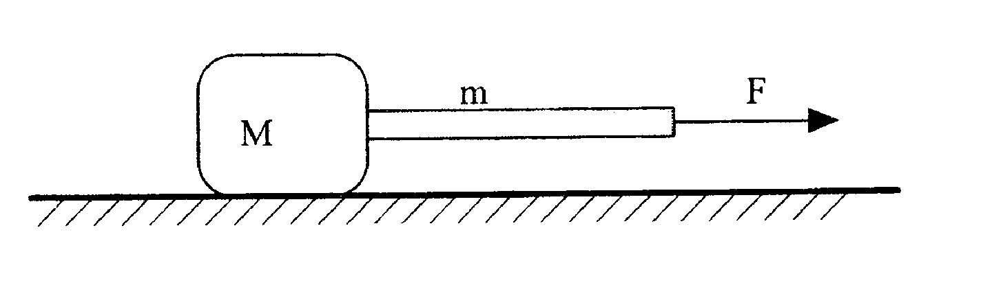
塊(如右圖)。木塊置於光滑水平桌面。
設某人以量值為F之力，水平地拉著繩
- 而木塊加速度為a，則繩兩端點的
張力差為
- Mg(B)ma或F－Ma (C)F－ma或Ma
(D)F或(M＋m)a

( )07.如右圖:質量m的鐵塊置於質量為M的三角
形大木塊上。鐵塊與木塊之間無摩擦，當鐵
塊沿著大木塊滑下之際，欲維持木塊靜止於
水平桌面上，木塊與桌面間之靜摩擦係數至
少應為若干?
- 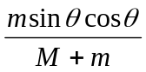 (B) 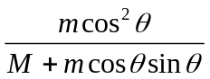 (C) 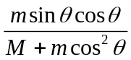
(D) 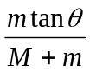

( )08.如右圖，m=4千克，M=6千克，g=10公尺/秒²，
上下兩塊間靜摩擦係數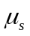=0.4，求欲使木塊加
速，而不使上下兩木塊相互滑動，則水平力F
應為下列何值?
(A)39(B)45(C)48(D)50牛頓。
( )09. 一質量為M之物體，置於水平之桌面上。以
平行於桌面之力F拉之，測得其加速度a與
F之關係如右圖所示為一直線。若只考慮動
摩擦，則下列敘述何者不正確?
(A)直線在F軸上之截距，會隨M而變
(B)直線在F軸上之截距，因桌面材料而異
(C)直線之斜率，會隨M而變
(D)直線之斜率，因桌面材料而異

( )10.有一物連接於彈簧的一端而做週期為T的簡諧運動。若欲使其
週期為原來的一半，則應(A)把同樣彈簧四條加以串聯(B)把同
樣彈簧兩條加以並聯(C)使振幅增大兩倍(D)把同樣彈簧兩條加
以並聯，並且使物的質量減半。
二．填充題: 60%(每題4分，不倒扣)
- 長L，彈力常數K之輕彈簧，固定其上下兩端，
今於其中點處施一力F使彈簧各段與鉛直線成
53。角如右圖，則F為

- 考慮如右圖所示系統，設各接觸面均無摩擦，
若此質量系統保持平衡，則M₁、M₂，的比值
為 。
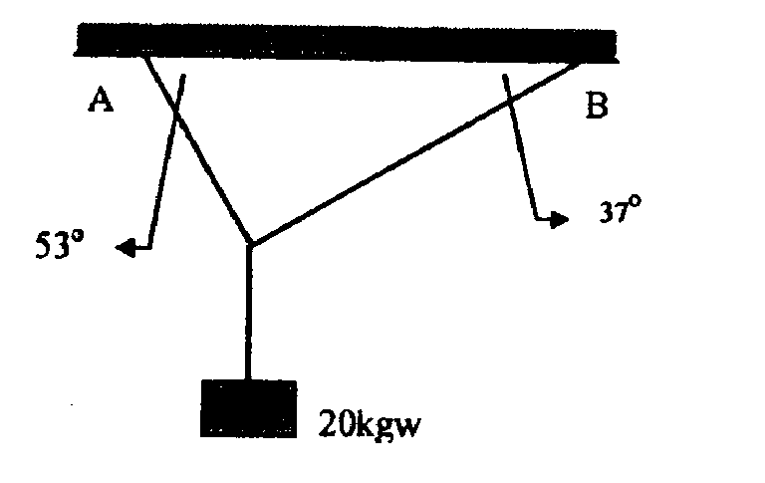
03.如右圖，一重為20公斤的物體掛在一繩上某點，
恰可使之靜止不動，則繩作用於A點的張力為
多少 kgw。

04.如右圖，一均木棒。一端以樞紐固定於牆上、
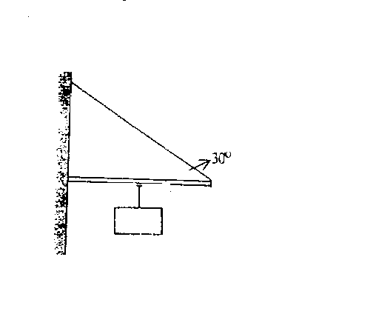
另懸10公斤物體在木棒中央、並以一繩繫該端
點、使成30°固定於牆則恰可使木棒成水平，
求牆作用於木棒上的力 kgw。
(設棒重不計)
05.若一梯子長L，重可不計、靠在牆與地上、 如
右圖，牆面光滑。一個重W的人立於L/3 處(由地
面算起)，若人稍往上一爬，梯子便開始下滑，由
此計算梯子與地面的靜摩擦係數為 。
06.如右圖所示，m_{l}=3kg、m₂=4kg、g=l0m/s²，
則a₂= m/s²。

07.如右圖的木箱75Kg置於地板上，其靜摩擦係數
為0.20，當推力P逐漸增大時，發現木箱開始滑
動的同時，亦開始以A軸為轉軸發生轉動則h
為 m。

08.密度相同之木塊A、B、C，長度分別為
l2cm,8cm,6cm且截面積相同，靜置如右圖若
X₁=2cm則X₂之最大值為 cm。

09.彈簧的自然長度Lo，力常數為k，一端縛
一質量m之小球，一端固定於光滑水平圓桌上，作等速圓周運動，
角速度為，則彈簧全長為 。

10. 如右圖，質量分別為lkg、2kg的A、B兩物，其
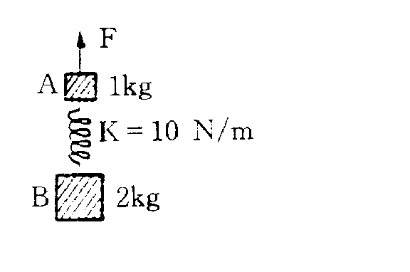
間繫一k=lON/m的輕彈簧，以一力F=36N向上
作用於A時，彈簧伸長量 m(g=10m/s²)

11. 質量m的小球以線懸放火車車廂的天花板下，當
火車以加速度a水平向前行進時，若懸線斷裂耐度為2mg，則火
車最大加速度為 g時，繩恰可不斷。

12. 如右圖3kg木塊放在水平面上，接觸面間靜
摩擦係數為0.25，使木塊開始運動所需拉力
F至少為 牛頓(g=10m/sec²)
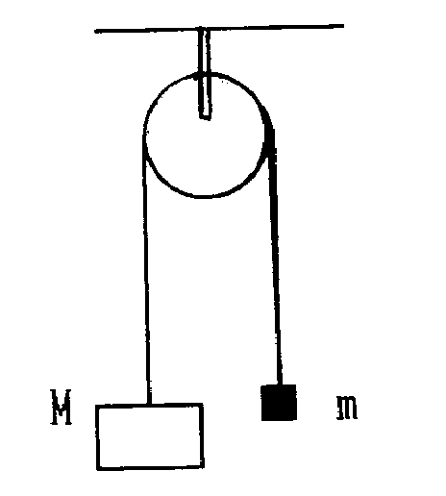

13. 如右圖不加摩擦及繩重，在阿特午機上繞過一
繩，兩端各懸質量為M及m之物體(M>m)，則
繩上張力與物體加速度量值之比值為

14.以三角形木塊作成光滑斜面 (如右圖)並以定力F
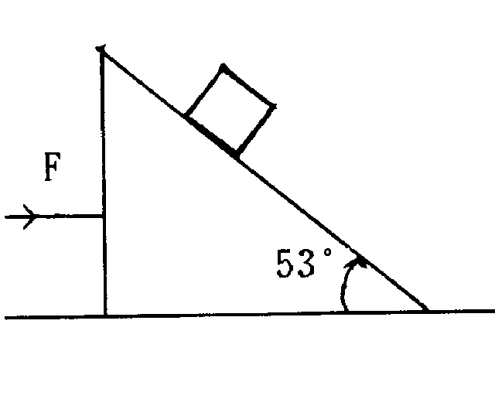
推之，使它在水平面上作等加速度運動，若放在此
光滑斜面上的物體，恰可與斜面保持相對靜止狀態;
不沿斜面滑動，則此系統之加速度為 g 。

15.一汽車在一傾斜路面之彎道上轉彎，路面與水平面之夾角為30。，
轉彎道半徑為40米，則汽車的行車速率以 m/s最安全。
(g=10m/s²)

